|  |  |
| --- | --- |
| firma_fac_ingenieria_color.jpg | **Proyecto Final – Propuesta**  **Universidad de los Andes Ingeniería de Sistemas y Computación ISIS-4825 Imágenes y Visión**  **Profesor : Marcela Hernández (**[**marc-her@uniandes.edu.co**](mailto:hacruz@uniandes.edu.co)**)** |

**Automatización de detección de crecimiento de estructuras coralinas**

Sergio Daniel Hernández Charpak - Jose Francisco Molano Pulido

[sd.hernandez204@uniandes.edu.co](mailto:sd.hernandez204@uniandes.edu.co) - [jf.molano1587@uniandes.edu.co](mailto:jf.molano1587@uniandes.edu.co)

Cliente del proyecto:

Susana M. Simancas - [s-simanc@uniandes.edu.co](mailto:s-simanc@uniandes.edu.co)

Estudiante de Doctorado - Departamento de Ciencias Biológicas

Universidad de los Andes - Bogotá, Colombia

Colombia está en una posición privilegiada en el globo y tiene una alta diversidad de fauna y flora. También hace parte de los países que tienen arrecifes de coral en sus mares. Estas estructuras representan ecosistemas esenciales, son frágiles y por lo tanto monitorear su respuesta frente a cambios en su entorno es importante. En la actualidad, se está presentando un fenómeno conocido como acidificaicón oceánica, el cual está afectando los Océanos de colombia.

Así, un grupo de investigación multidisciplinario avalado por la Vicerrectoría de Investigaciones en UNIANDES está desarrollando el proyecto: *Desarrollo Larval y Procesos de Calcificación en Pterogorgia guadalupensis*. Dentro de los alcances del proyecto está estudiar los procesos de incorporación de calcio (calcificación) bajo condiciones de acidificación (bajo distintos niveles de pH).

En este momento el grupo estudia el proceso de calcificación coralina analizando imágenes de corales y obteniendo de dicho análisis áreas. En el siguiente enlace se puede observar un video de cómo realizan el proceso *manualmente*, de manera interactiva, para cada imagen <https://www.dropbox.com/sh/fluqaysmws80n3t/AACcgMEWnpJHYhgON-dR5bGpa?dl=0> así como ejemplos del tipo de imágenes que se manejan. Este proceso es desgastante y tedioso ya que se tienen del orden de miles de imágenes a analizar.

Es acá en donde intervenimos nosotros. El proyecto consiste en automatizar el proceso de cálculo de área de la estructura coralina para poder analizar miles de imágenes. Así, el experto (en biología) se puede encargar de analizar los resultados en vez de invertir su tiempo en el proceso de análisis para cada imagen.

**Objetivo General:**

* Automatizar la medición de crecimiento de los corales (*Pterogorgia guadalupensis*) tomando como entrada imágenes del coral tomadas en laboratorio.

**Objetivos Específicos**

* Detectar las diferentes regiones (o contornos) en las imágenes usando el conocimiento adquirido en el curso.
* Medir distancias a escala en la imagen
* Medir áreas aproximadas en la imagen (obtener el tamaño del coral así)
* Medir cambios de áreas para imágenes de un mismo coral (obtener así el crecimiento del coral)
* Poder procesar un número importante de imágenes (del orden de mil) de manera correcta y automática
* Evaluar los resultados obtenidos comparando con resultados obtenidos con los métodos previos, bajo la evaluación de un experto/a en el tema (biólogo/a).

**Ejemplos de Imágenes**

En la actualidad tenemos disponibles alrededor de 1000 imágenes. En el siguiente enlace: <https://www.dropbox.com/sh/fluqaysmws80n3t/AACcgMEWnpJHYhgON-dR5bGpa?dl=0> se pueden observar las imágenes dentro de la carpeta *Observaciones*. A continuación mostramos algunas:

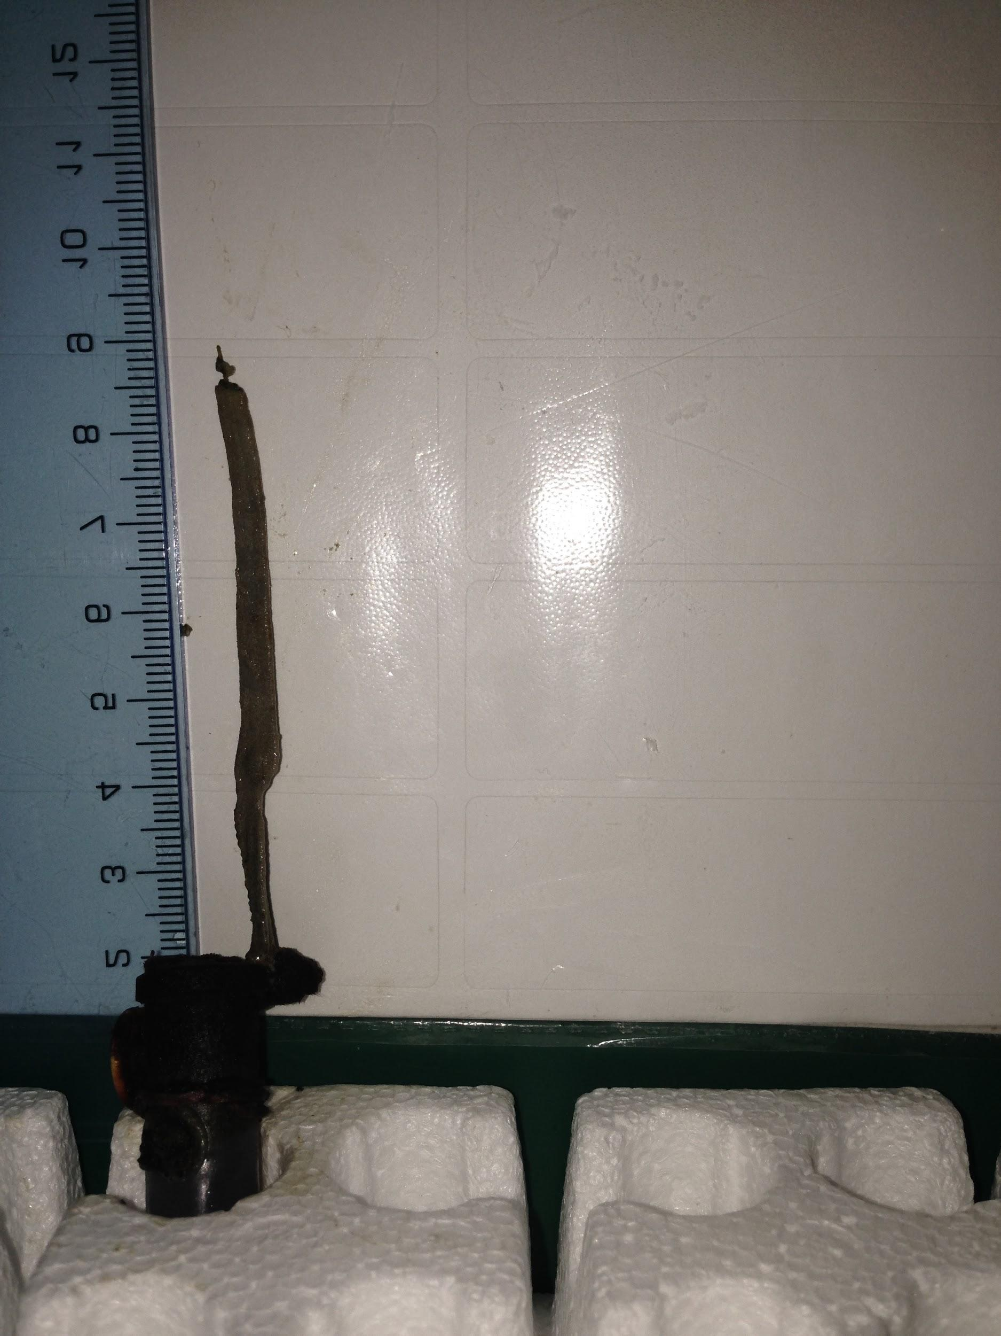

Figura 1 - Imagen de estructura coralina tomada en el laboratorio

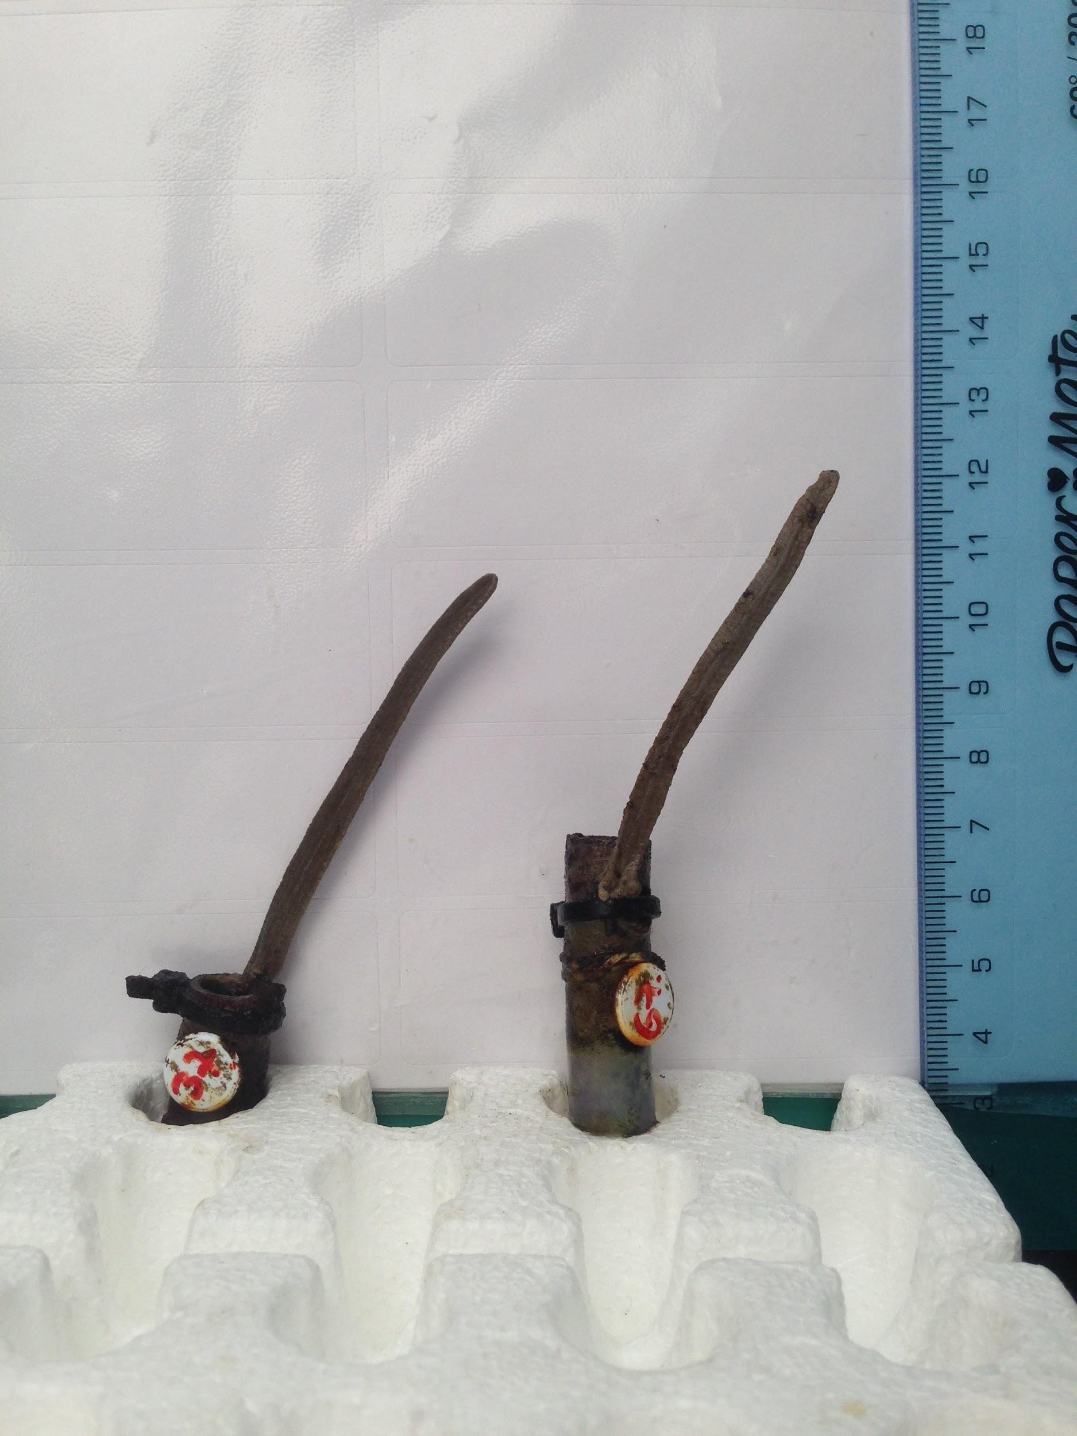

Figura 2 - Imagen de estructura coralina tomada en el laboratorio

Como podemos notar, el montaje observado en las imágenes no siempre es el mismo estándar. Esto agrega tareas y dificultades adicionales a la hora de procesar estas imágenes.

Actualmente, el grupo de investigación se encuentra en la tarea de estandarizar los montajes de toma de fotografía de sus corales. La estudiante Nancy Ruiz ([ne.ruiz907@uniandes.edu.co](mailto:ne.ruiz907@uniandes.edu.co)), miembra del grupo de investigación, es la persona a cargo de esta tarea. Nosotros estamos en constante comunicación con ella con el fin de que el estándar que ella defina facilite el procesamiento de estas imágenes y el desarrollo de este proyecto.

**Resultados esperados**

Al culminar el desarrollo del proyecto se espera entrega de un software que, dado un conjunto de imágenes de corales (tomadas en laboratorio) de entrada, devuelva el conjunto de imágenes segmentadas correspondiente y un listado con las mediciones de área correspondientes. El software permitirá al usuario realizar la selección del conjunto de imágenes a través de una interfaz simple y amigable y de la misma manera presentará los resultados luego de realizar el análisis. Adicionalmente, tendrá la opción de comparar pares o grupos de imágenes con el propósito de determinar con mayor facilidad los deltas de crecimiento entre los distintos momentos que sean definidos por el cliente. El producto será calibrado de tal manera que se obtengan resultados satisfactorios para un conjunto de imágenes previamente definidos y analizados por el cliente. Finalmente, se entregará un manual con el propósito de dar las instrucciones de uso al usuario e indicar las especificaciones del producto desarrollado.

**Bibliografía**

[1]Albright, Rebecca, and Chris Langdon. 2011. “Ocean Acidification Impacts Multiple

Early Life History Processes of the Caribbean Coral Porites

[2]Gabay, Yasmin, Yehuda Benayahu, and Maoz Fine. 2013. “Does Elevated pCO2 Affect

Reef Octocorals?” Ecology and Evolution 3 (3): 465–73. doi:10.1002/ece3.351.

[3]Gabay, Yasmin, Maoz Fine, Zahava Barkay, and Yehuda Benayahu. 2014. “Octocoral

Tissue Provides Protection from Declining Oceanic pH.” PLoS ONE 9 (4):

e91553. doi:10.1371/journal.pone.0091553.

[4]Gómez, C. E., V. J. Paul, R. Ritson-Williams, N. Muehllehner, C. Langdon, and J. A.

Sánchez. 2014. “Responses of the Tropical Gorgonian Coral Eunicea Fusca to

Ocean Acidification Conditions.” Coral Reefs, November, 1–10.

doi:10.1007/s00338-014-1241-3.

[5]Tambutté, E., D. Allemand, I. Bourge, J.-P. Gattuso, and J. Jaubert. 1995. “An Improved

45Ca Protocol for Investigating Physiological Mechanisms in Coral

Calcification.” Marine Biology 122 (3): 453–59. doi:10.1007/BF00350879.

[6] M. R. Algodon, A. Hilomen and M. Soriano, "Estimating coral reef slope or camera

pitch from video," *OCEANS 2015 - MTS/IEEE Washington*, Washington, DC, 2015, pp. 1-5.

[7] Minxi Zhou, Yongxue Liu, Saishuai Zhao, Jie Jiang, Yuewei Duan and Manchun Li,

"Automatic coral island segmentation based on region-based multi-phase level set method:

A case study on Pattle Island, South China Sea," *Geoinformatics (GeoInformatics),*

*2014 22nd International Conference on*, Kaohsiung, 2014, pp. 1-6.

doi: 10.1109/GEOINFORMATICS.2014.6950811

[8] C. E. O. Litimco, M. G. A. Villanueva, N. G. Yecla, M. N. Soriano and P. C. Naval,

"Coral Identification Information System," *Underwater Technology Symposium (UT), 2013 IEEE International*, Tokyo, 2013, pp. 1-6.

doi: 10.1109/UT.2013.6519835